昆仑财富油钱多系列开放式净值型理财产品(182天定开款)
2022年第1季度报告

一.目录
一.目录 2
二.产品基本情况 2
三.产品收益/净值表现 3
四.报告期内产品的投资策略和运作分析 4
五.财务会计报告 4
1.资产负债表 4
2.利润表 5
六.投资组合情况 6
1. 报告期末产品资产组合情况 6
2. 报告期末杠杆融资情况 7
3. 报告期末前十大资产情况 7

二.产品基本情况
产品名称 | 昆仑财富油钱多系列开放式净值型理财产品(182天定开款)
产品代码 | YQD002
全国银行业理财信息登记系统登记编码 | C1137620000020
产品运作方式 | 公募
投资目标 | 在保持理财资产的低风险和高流动性的前提下，力争实现超越业绩比较基准的投资回报。
投资策略 | 本产品将遵循安全性和流动性优先原则，通过对宏观经济、政策环境、市场状况和资金供求的深入分析，在严格控制风险的前提下，主动构建及调整投资组合，力争获取超额收益。
当前业绩比较基准 | 3.5%
风险收益特征 | 根据昆仑银行理财产品风险评级，本产品属于【□低风险、■中低风险、□中等风险、□中高风险、□高风险】理财产品。
管理人 | 昆仑银行股份有限公司
托管人 | 宁波银行股份有限公司

三.产品收益/净值表现
报告期内，本产品资产净值为 4,641,840,066.04，单位净值为 1.064543。
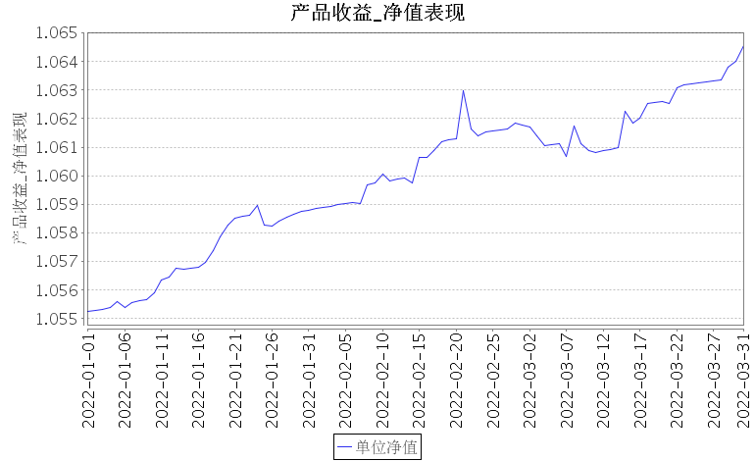
昆仑财富油钱多系列开放式净值型理财产品(182天定开款)产品净值趋势图

四.报告期内产品的投资策略和运作分析
本产品遵循安全性和稳定性优先原则，通过对宏观经济、政策环境、市场状况和资金供求的深入分析，在严格控制风险的前提下，主动构建及调整投资组合。
报告期内受国内疫情防控常态化及国外疫情复杂多变的影响，国内外经济呈复苏态势。国民经济持续稳定恢复，生产需求继续回升，就业物价总体稳定，新动能快速成长，质量效益稳步提高，市场主体预期向好，主要宏观指标处于合理区间，经济发展呈现稳中加固、稳中向好态势。但全球疫情持续演变，外部不稳定不确定因素较多；国内经济恢复不均衡，巩固稳定恢复发展的基础仍需努力。
本产品继续保持稳健的投资策略，积极需求满足产品投资要求，收益稳定的资产。在债券市场利率持续下行的环境下，油钱多产品积极把握利率债趋势交易机会，通过波动操作及时增厚了收益。在信用债投资方面，油钱多积极寻找资质好、收益相对较高的高等级信用债，利用杠杆套息策略，打好产品坚实底仓。

五.财务会计报告

1.资产负债表
会计主体：昆仑财富油钱多系列开放式净值型理财产品(182天定开款)
统计日期：2022年03月31日

资产 | 期末余额 | 期初余额 | 负债和所有者权益 | 期末余额 | 期初余额
银行存款 | 898,032.13 | 20,711,391.40 | 短期借款 | - | -
结算备付金 | 1,640,183.49 | 11,700,788.37 | 交易性金融负债 | - | -
存出保证金 | - | - | 衍生金融负债 | - | -
衍生金融资产 | - | - | 卖出回购金融资产款 | 100,010,958.90 | 49,978,192.62
交易性金融资产 | 4,766,351,354.15 | 4,216,167,284.91 | 应付清算款 | 12,098.74 | 9,613.48
买入返售金融资产 | - | - | 应付赎回款 | - | -
发放贷款和垫款 | - | - | 应付管理人报酬 | 25,382,637.61 | 32,181,331.47
债权投资 | - | - | 应付托管费 | 576,497.30 | 349,555.92
其他债权投资 | - | - | 应付销售服务费 | 229,973.31 | 472,445.18
应收清算款 | - | - | 应付投资顾问费 | - | -
应收利息 | - | - | 应交税费 | 837,337.87 | 877,983.78
应收股利 | - | - | 应付利息 | - | -
应收申购款 | - | - | 应付利润 | - | -
其他资产 | - | - | 其他负债 | - | -
- | - | - | 负债合计 | 127,049,503.73 | 83,869,122.45
- | - | - | 实收资金 | 4,360,402,381.33 | 3,946,864,668.16
- | - | - | 其他综合收益 | - | -
- | - | - | 未分配利润 | 281,437,684.71 | 217,845,674.07
- | - | - | 所有者权益合计 | 4,641,840,066.04 | 4,164,710,342.23
资产总计 | 4,768,889,569.77 | 4,248,579,464.68 | 负债和所有者权益总计 | 4,768,889,569.77 | 4,248,579,464.68

2.利润表
会计主体：昆仑财富油钱多系列开放式净值型理财产品(182天定开款)
统计日期：2022年01月01日- 2022年03月31日

项目 | 本期金额 | 上期金额
一、营业总收入 | 35,162,962.33 | 67,098,826.96
利息收入 | 1,099,522.22 | 18,797,526.20
投资收益（损失以“-”填列） | 28,645,656.45 | 7,246,266.40
公允价值变动收益（损失以“-”填列） | 5,417,783.66 | 41,055,034.36
汇兑收益（损失以“-”填列） | - | -
其他业务收入 | - | -
二、营业总支出 | -5,314,823.98 | 24,857,521.55
管理人报酬 | -6,798,693.86 | 23,443,660.91
托管费 | 226,941.38 | 186,134.51
销售服务费 | 1,134,707.05 | 930,672.38
投资顾问费 | - | -
利息支出 | 88,122.80 | 200,734.06
其中：卖出回购金融资产利息支出 | 88,122.80 | 200,734.06
信用减值损失 | - | -
税金及附加 | 31,848.65 | 94,069.69
其他费用 | 2,250.00 | 2,250.00
三、利润总额 | 40,477,786.31 | 42,241,305.41
减：所得税费用 | - | -
四、净利润（净亏损以“-”号填列） | 40,477,786.31 | 42,241,305.41
五、其他综合收益的税后净额 | - | -
六、综合收益总额 | 40,477,786.31 | 42,241,305.41

六.投资组合情况

1. 报告期末产品资产组合情况
资产类型 | 资产规模（亿元） | 占净资产比例
债券投资 | 23.14 | 49.86%
资管计划 | 21.97 | 47.33%
资产支持证券 | 1.13 | 2.44%
开放式基金 | 1.00 | 2.15%
应收利息 | 0.42 | 0.90%
清算备付金 | 0.02 | 0.04%
活期存款 | 0.01 | 0.02%
合计 | 47.69 | 102.74%
-

间接投资资产类型 | 资产规模（亿元） | 占净资产比例
现金及银行存款 | 5.63 | 25.66%
债券 | 16.14 | 73.52%
债券回购 | 0.03 | 0.12%
公募基金 | 0.15 | 0.70%
合计 | 21.96 | 100.00%
注:1. 间接投资资产为该理财产品投资资产管理产品间接持有的资产。
2.上表中资产组合合计数与占比由于四舍五入的原因,合计数存在尾差

2. 报告期末杠杆融资情况
项目 | 金额（亿元） | 占净资产比例
报告期末债券回购融资余额 | 1.00 | 2.15%
-

3. 报告期末前十大资产情况
资产名称 | 资产类型 | 资产规模（亿元） | 占总资产比例
光大资管乾享1号第一期 | 资管计划 | 15.90 | 33.35%
中意资产-添利精选02 | 资管计划 | 5.00 | 10.49%
21进出06 | 债券投资 | 3.10 | 6.50%
21海安经开SCP003 | 债券投资 | 1.00 | 2.10%
兴业天融 | 开放式基金 | 1.00 | 2.09%
21宁波银行CD311 | 债券投资 | 0.97 | 2.04%
20中航Y4 | 债券投资 | 0.92 | 1.92%
21乌房01 | 债券投资 | 0.82 | 1.72%
20新投MTN001 | 债券投资 | 0.80 | 1.69%
21新源01 | 债券投资 | 0.80 | 1.68%
合计 |  | 30.32 | 63.58%
-

昆仑银行股份有限公司
2022年4月10日

